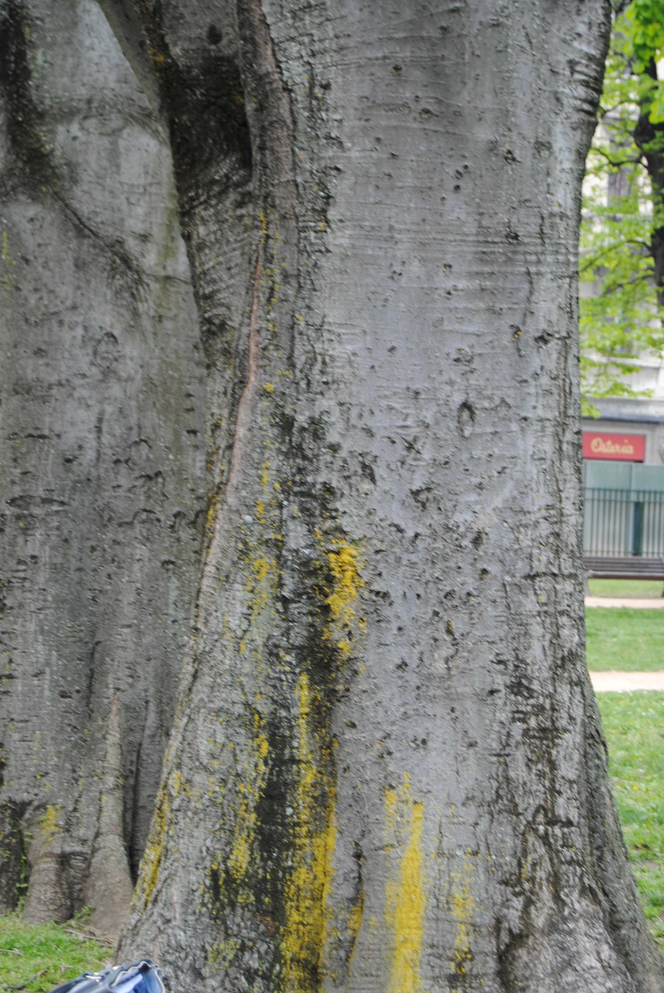
-Faggio-
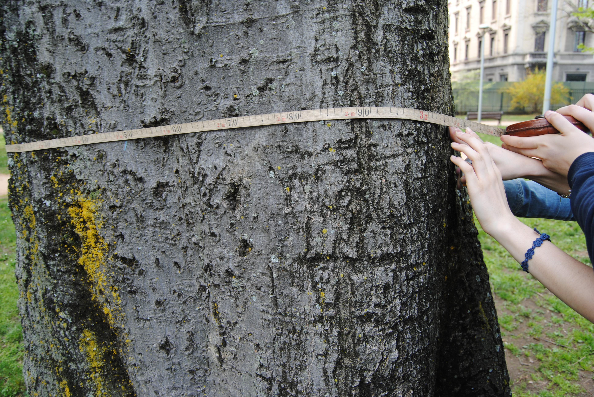
Tronco del Faggio

Misurazione
circonferenza
del tronco

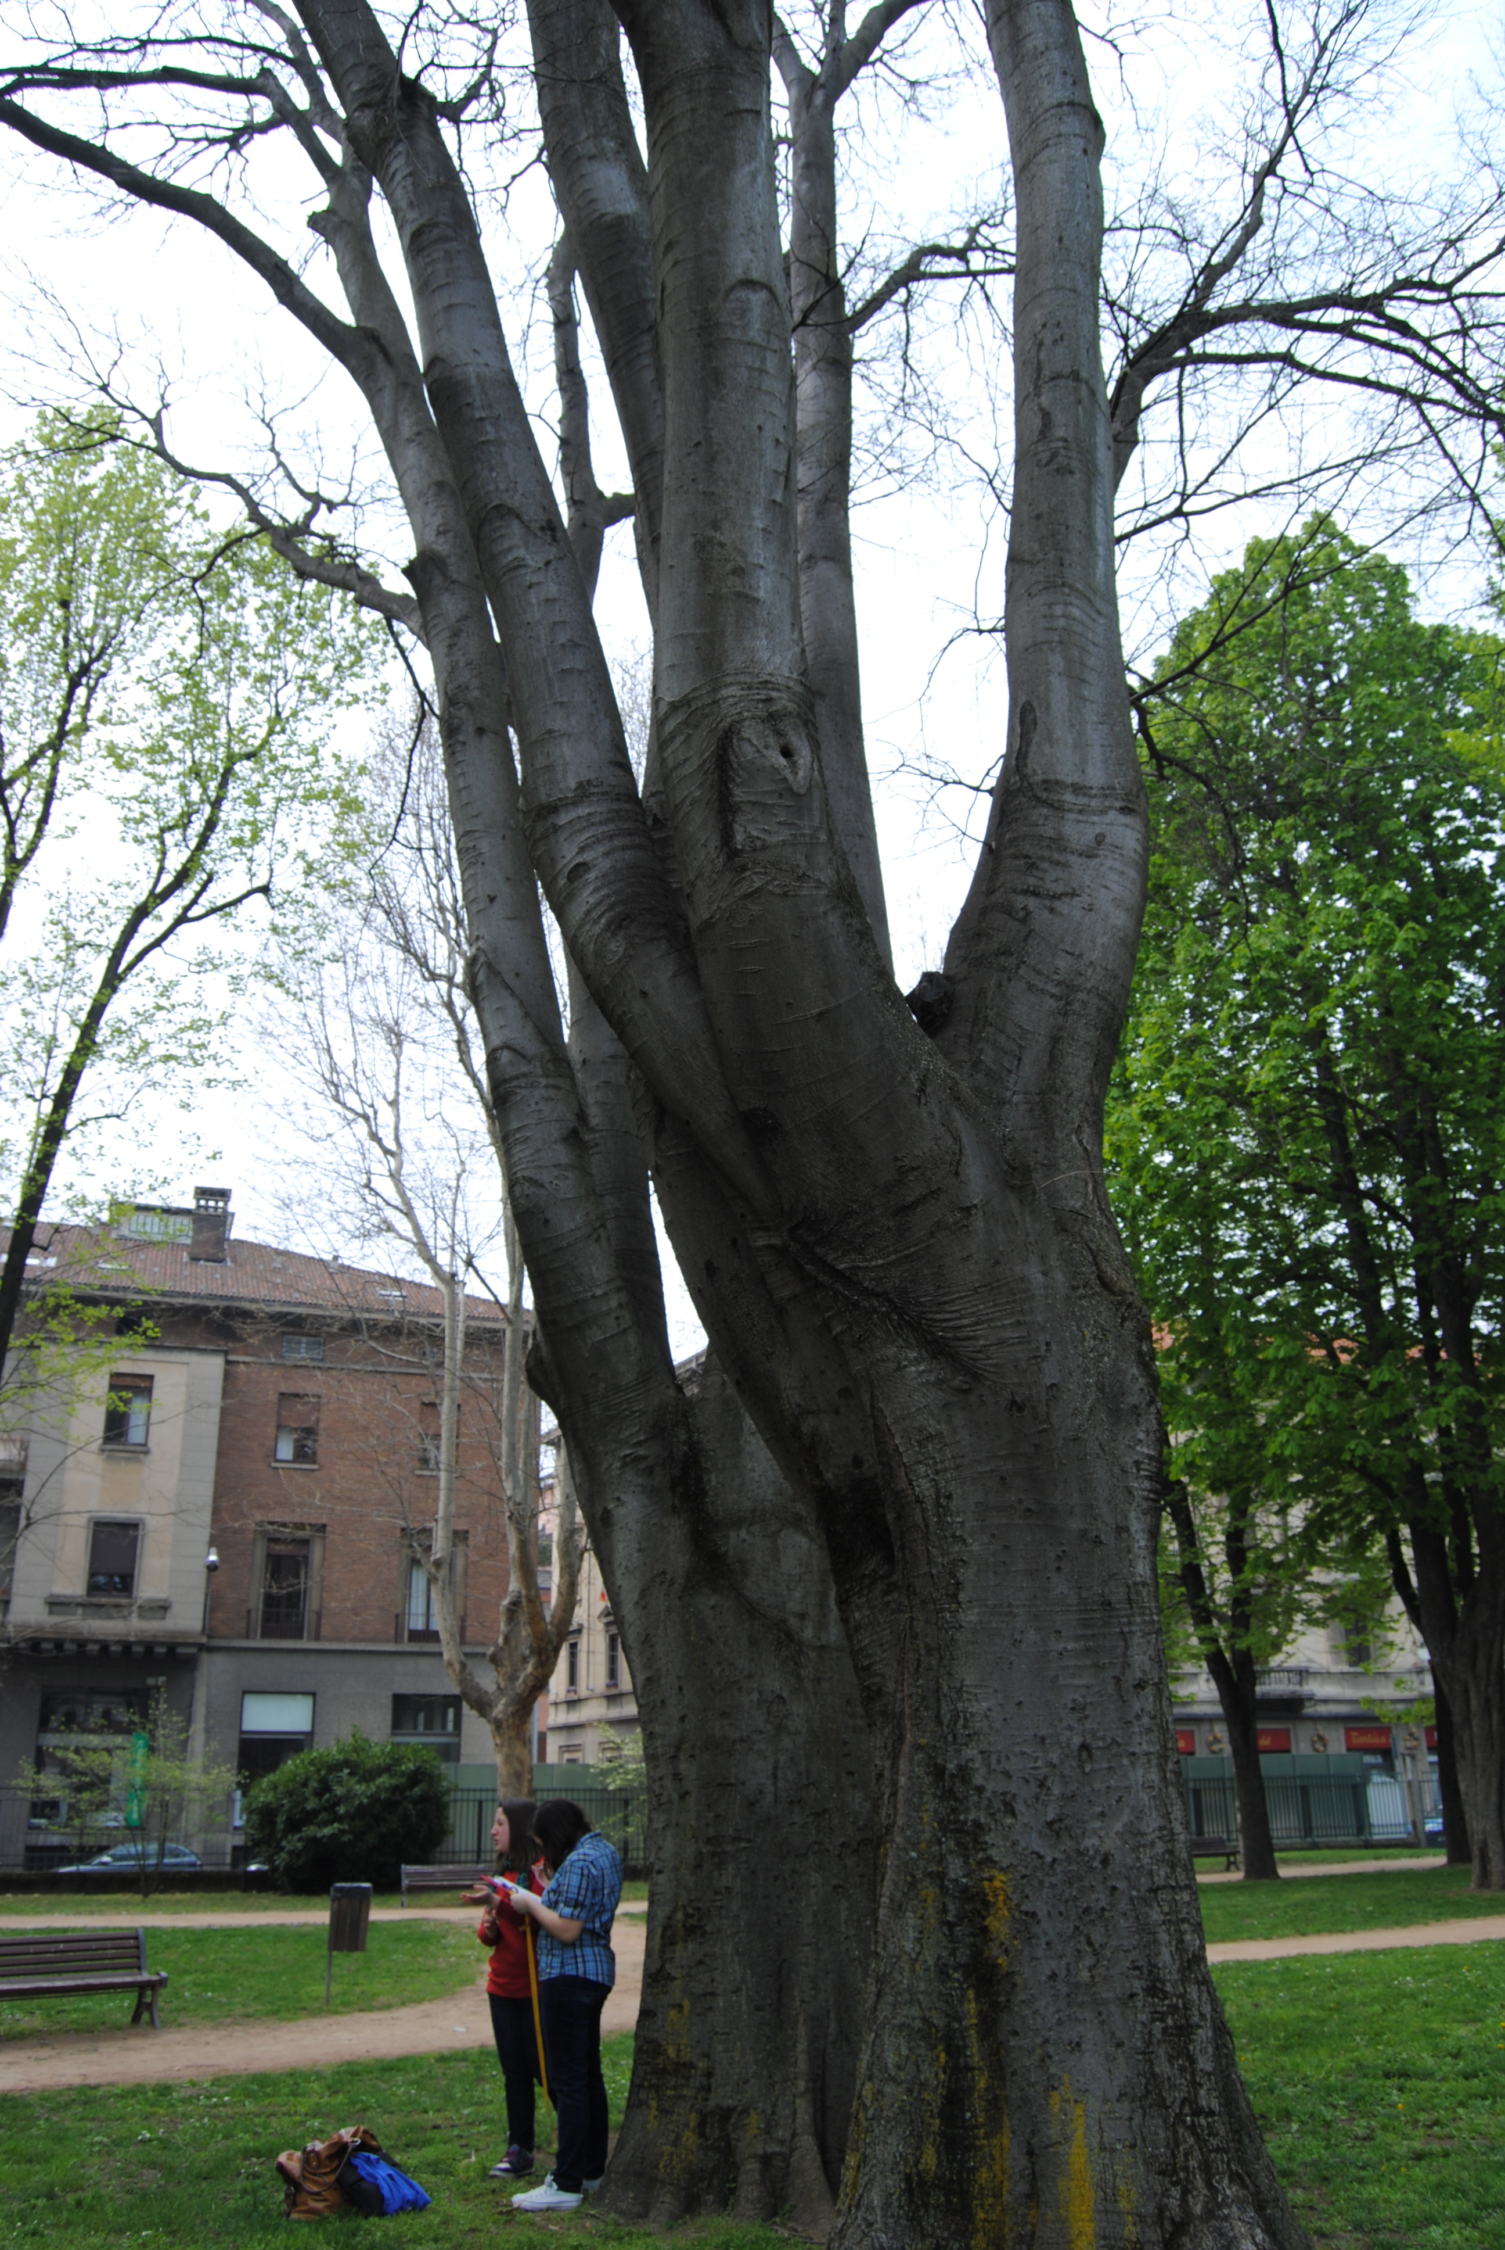
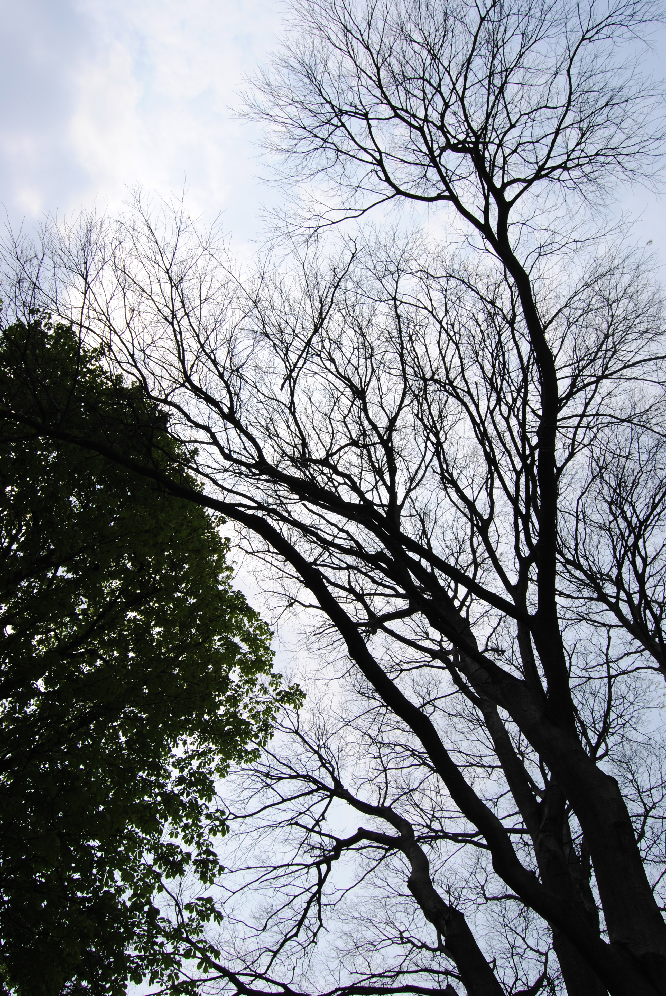
aspetto della chioma del Faggio

Uniformita’ della corteccia dovuta
all’assenza di edera o altri ospiti
rampicanti (eccezione muschio

Platano (Altezza primo palco)  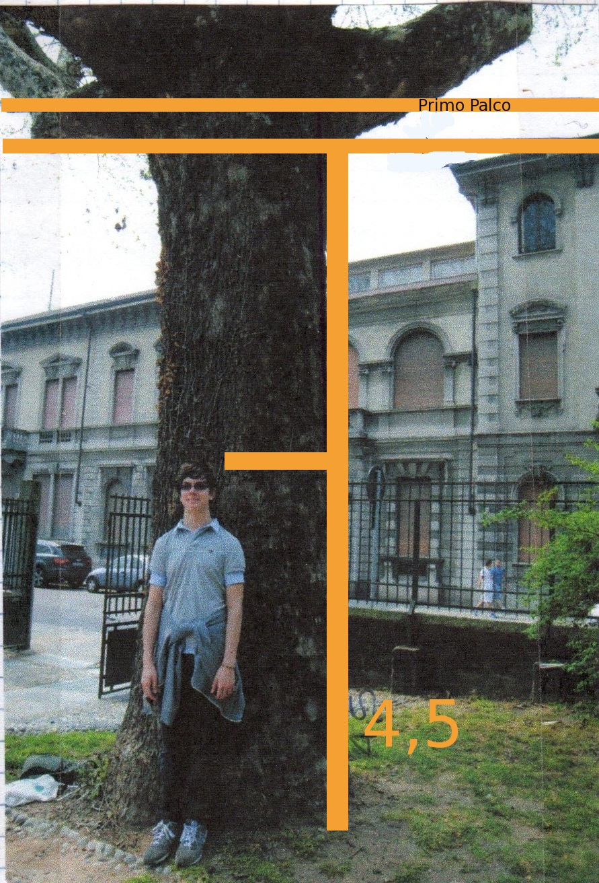  4,5 cm 1,75 m  h 1 p. 4,5 cm + 4 cm =  1,75 m + 1,5 m = 3,25 m (circa) | Faggio (Altezza primo palco)  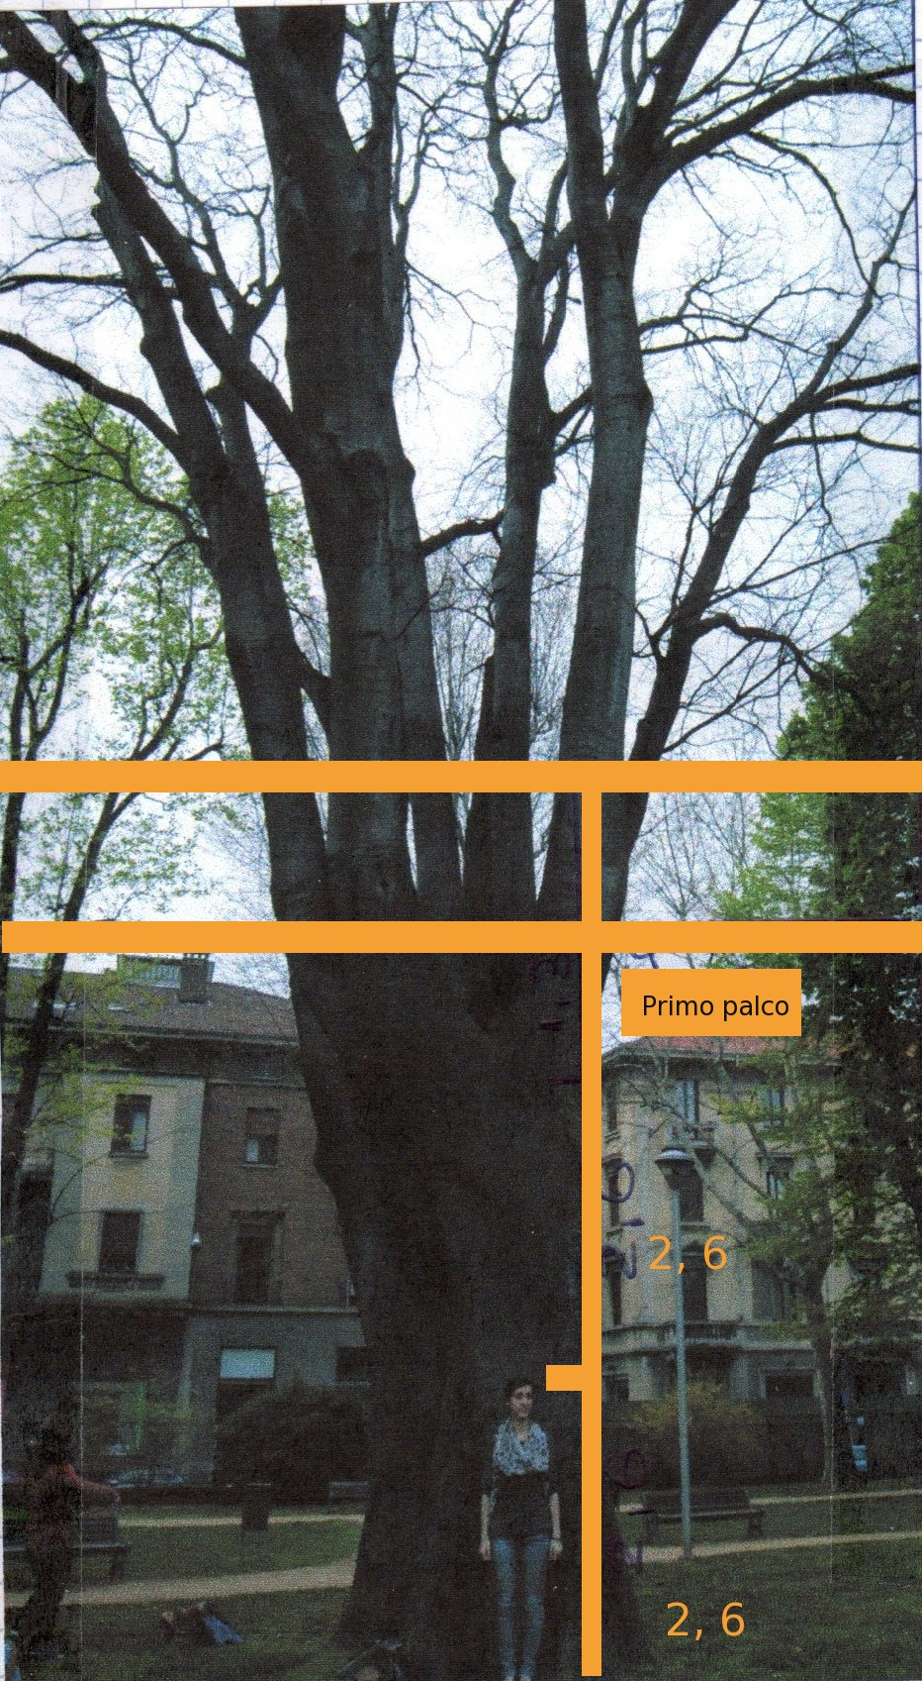  2,6 cm 1,63 m  h 1 p. 2,6 cm + 2,6 cm + 1,3 cm =  1,63 m + 1,63 m + 0,81 m =  4,07 m (circa)

Platano (Altezza)  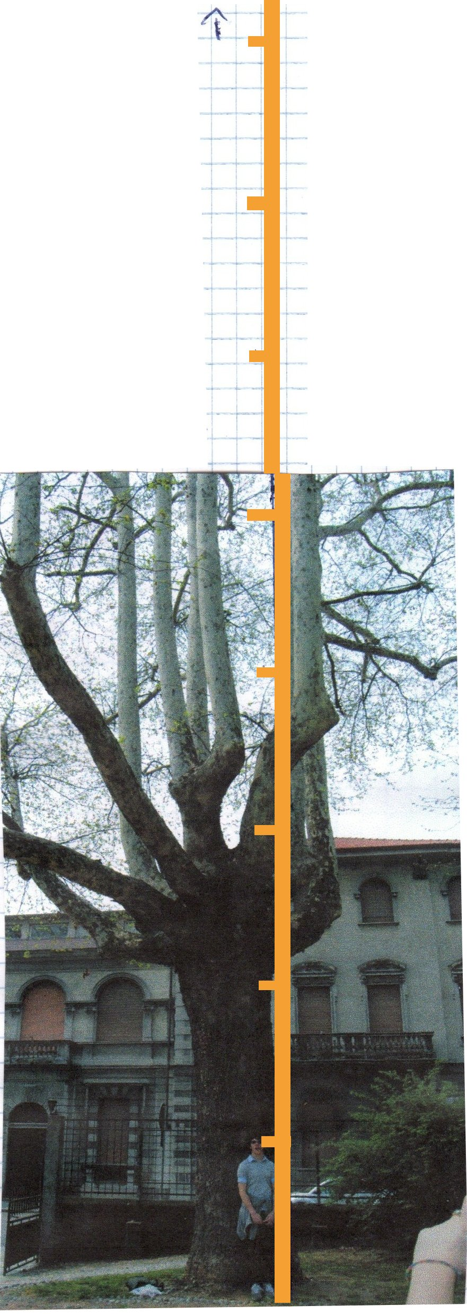  2,5 cm 1,75 m  h = 2,5 cm x 8 =  1,75 m x 8 = 14 m  14 m x 2 = 28 m (circa) | Faggio (Altezza)  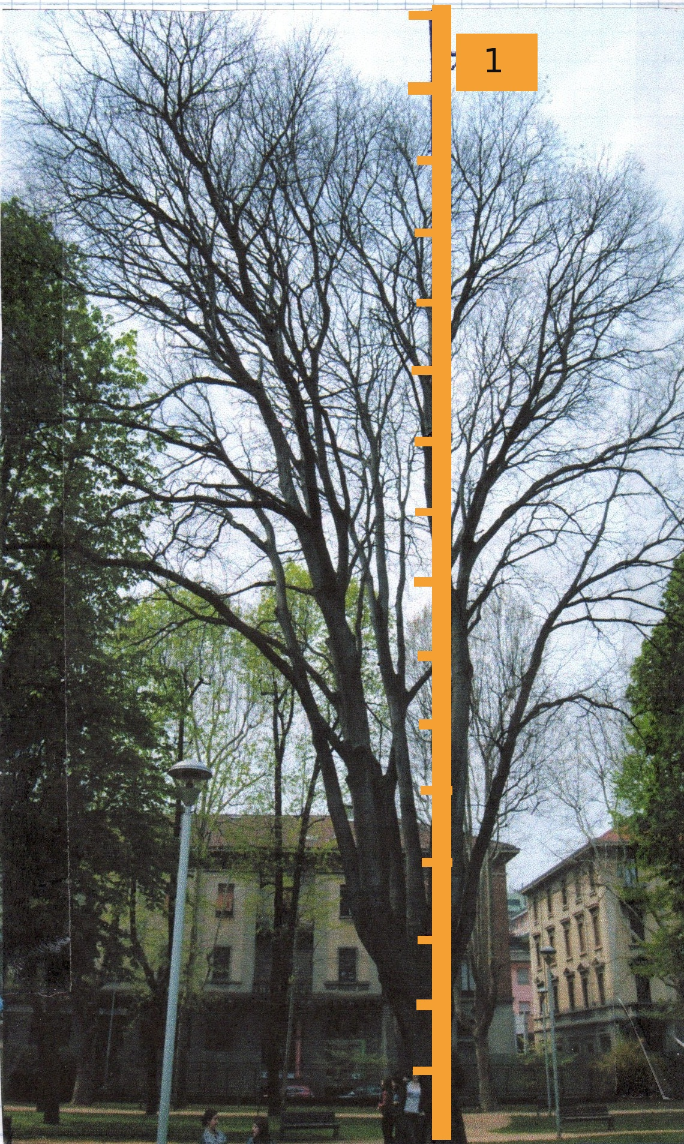  1 cm 1,70 m  h = 1 cm x 16 =  1,70 m x 16 = 27,2 m (circa)

Termini:
Primo palco con “primo palco” si intende l’altezza dei rami piu’ bassi; la misura
viene presa a partire dall’attaccatura dei rami al tronco.
Tronco monocormico formato da un solo tronco e non da due attaccati che si
separano.
Filare termine che indica la disposizione in linea retta degli alberi che affiancano un
viale, sentiero …

Conclusione:
Dopo 1 h e 30 min. al parco, nell’intento di cercare alberi monumentali, io e il mio gruppo abbiamo potuto constatare e rilevare la presenza di due: un Faggio, dalle dimensioni enormi ( prendendo come zona d’analisi solamente il parco) e un Platano con una chioma dalla forma molto particolare.

